**AVIS dU panel de testeurs relatif au FILM « BODYGUARD »**

La plateforme « audiodescription » pour l’accessibilité de l’audiovisuel a constitué un panel indépendant de téléspectateurs déficients visuels dont l’ambition est de visionner des contenus audiodécrits (films, séries, documentaires…) afin de rendre un avis le plus objectif possible sur la qualité de la version audiodécrite proposée pour ces derniers.

Son but est de rendre un avis consultatif aux différentes parties prenantes afin qu’elles puissent, d’une part, situer la qualité des audiodescriptions produites et diffusées en identifiant les paramètres relatifs au processus de production indissociables d’un niveau de qualité optimal. D’autre part, elles pourront identifier les bonnes pratiques indispensables à une réelle accessibilité aux personnes non et malvoyantes.

Ce rapport a été réalisé par un panel de personnes porteuses d’un handicap visuel, à la demande de la Plateforme Accessibilité à l’audiovisuel rassemblant notamment les associations Les Amis des Aveugles, Eqla et La Lumière.

Les évaluations sont effectuées sur base d’un outil validé par des professionnels du secteur afin de pouvoir estimer la qualité de la réalisation de l’audiodescription, selon plusieurs critères, en fonction des spécificités de chaque œuvre ou support original.

L’avis des personnes déficientes visuelles est essentiel pour soutenir l’amélioration des contenus audiodécrits proposés par la télévision et le cinéma belges. Nous sommes enthousiastes à l'idée que ce rapport puisse conduire la réflexion des différentes parties prenantes vers davantage de qualité !

**Information sur le DOCUMENTAIRE et son AD**

Titre du film : Bodyguard

Date de l'évaluation : Août 2023

Producteur d’audiodescription et année de réalisation : Médiapro

Nombre de répondants : 14

**A. Approche globale**

**1. Est-ce que la version audiodécrite du film fonctionne ? Ai-je vécu une expérience d'immersion cinématographique ?**

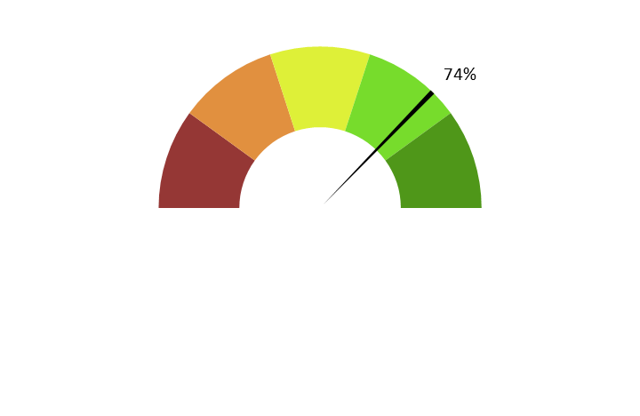

**Moyenne : 3.7/5**

**Commentaires :** *L’immersion n’a pu être totale car il y a des décalages entre l'AD et la bande son d'origine ; aussi bien entre l’image et l’AD qu’au niveau du volume.*

**2. Ai-je compris l'action, qui l'effectuait, où et quand, sans avoir à réécouter certains passages ?**

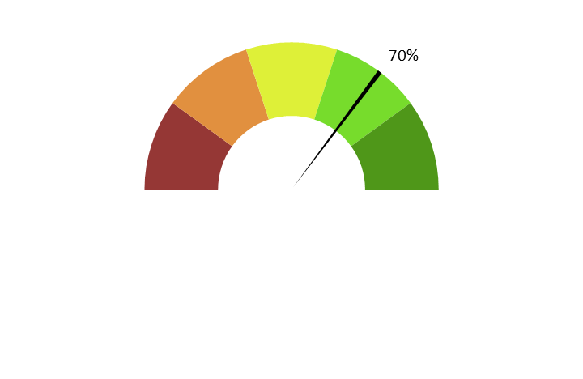

**Moyenne : 3.5/5**

**Commentaires :** *Dans l’ensemble, les personnages mis en scène sont bien annoncés, ainsi que les lieux précisés, même si le rôle de certains personnages ont échappé aux répondants et qu’un goût de  « trop peu » a été ressenti durant une grande partie du film. Par moment, les commentaires AD étaient décalés par rapport à l’action. De plus, à plusieurs reprises, spécialement dans des moments d’agitation ou lorsque la tension monte, il a été perçu que « quelque chose se passait » entre les principaux protagonistes mais que le commentaire AD ne rendait pas. Ainsi, par exemple, lors de certaines séquences dans la boîte de nuit et lors d’une altercation brève entre le garde du corps et sa protégée, ou encore durant l’agitation qui règne en backstage avant et pendant la cérémonie de la remise des Oscars.*

**3. L'AD respecte-t-elle la bande son du film, sans recouvrir des dialogues et sans gêner la compréhension de certains passages du film ?**



**Moyenne : 3.7/5**

**Commentaires :** *En soi, la lecture des commentaires AD ne recouvre pas les dialogues, mais le niveau sonore très exagéré de l’AD par rapport à celui du film rend le visionnage du film quelque peu difficile et empêche le spectateur de s’immerger dans les ambiances variées. C’est donc un problème technique de mixage plutôt que d’implantation des commentaires AD.*

**4. L'AD décrit-elle bien les images, sans se contenter d'expliquer l'intrigue ? Le sens des images décrites est-il clair ?**

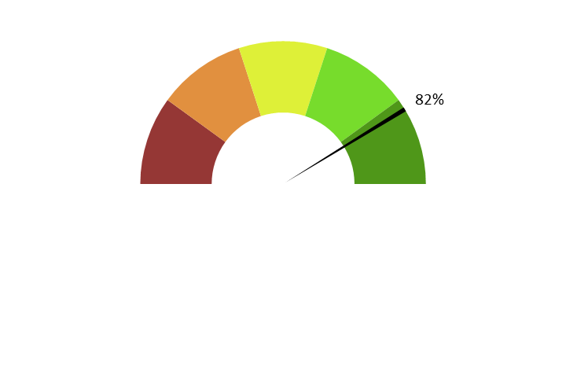

**Moyenne : 4.1/5**

**Commentaires :** *L’écriture AD est assez claire et précise, mais minimaliste sous certains angles. Par exemple, au début du film le garde du corps prend connaissance de certaines photos et à un moment dit : "ça, ça peut être important" mais il n’est pas expliqué de quoi il parle. De plus, la dimension sentimentale du film, le romantisme, les costumes et les paysages naturels sont assez bien décrits, en tout cas peuvent suffire. Mais les scènes d’accélération de l’action, les moments d’agitation, les passages où l’on voit la vedette chanteuse en répétition, sur scène, etc. manquent fortement d’implication de l’AD.*

**5. Ai-je pu me faire une image mentale précise des personnages, des décors, de l’époque ?**

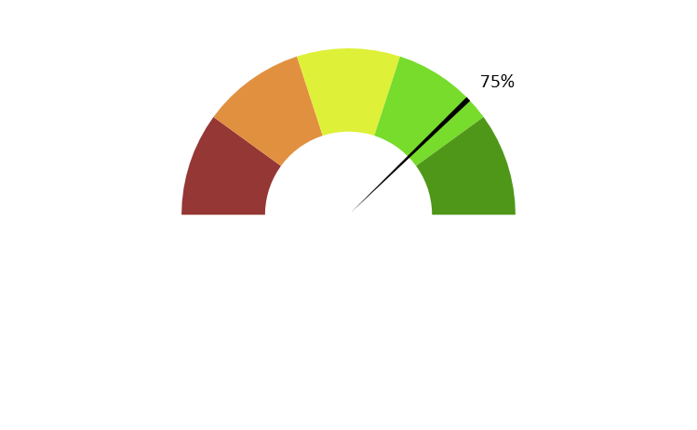

**Moyenne : 3.75/5**

**Commentaires :** *L'AD ne décrit pas tous les personnages, elle décrit seulement les deux principaux. Par ailleurs, plutôt que de décrire les personnages physiquement, l'AD explique que le body guard est "Kevin Costner", ce qui rend la représentation mentale difficile pour ceux qui ne l’ont jamais vu. L’époque n’est pas évoquée.*

**6. L'AD est-elle bien dosée et donc, ni trop pauvre ni trop présente ?**

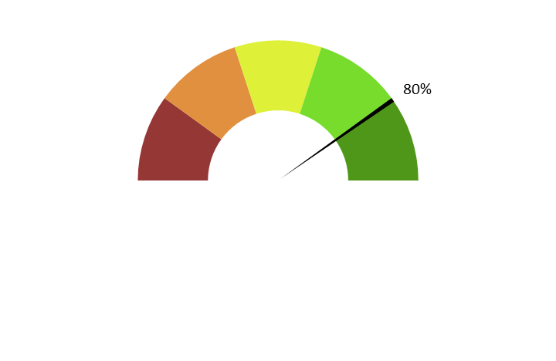

**Moyenne : 4/5**

**Commentaires :** *L'AD n'est pas invasive. L’AD pèche par pauvreté d’informations lors de certaines séquences où les images paraissent être plus riches et spectaculaires que ce que l’AD ne commente. Dans l’ensemble l’AD est agréablement présente. Mais il est à remarquer qu’une lecture mieux adaptée aux variations de l’intensité des séquences aurait permis d’implanter davantage d’informations visuelles, faisant mieux entrer le spectateur dans la magie du film dans toutes ses dimensions. Bien que cela ne gène pas à la compréhension du film, il aurait été apprécié plus de détails de la villa, de la discothèque, de la remise des Oscars, ...*

**7. Suis-je resté dans l'univers fictionnel de l’œuvre sans que l'AD m'en fasse sortir (par des termes techniques de prises de vues, par exemple.) ?**



**Moyenne : 4/5**

**Commentaires :** *Aucun terme technique inapproprié n’a été remarqué.*

**8. Le descripteur abordait-il le film sans faire de critiques ou émettre d'opinions purement personnelles ?**

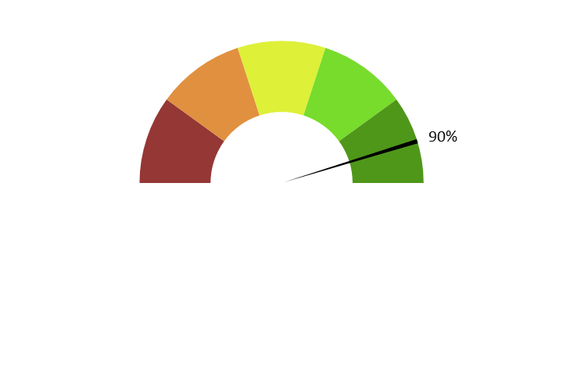

**Moyenne : 4.5/5**

**Commentaires :** *L’AD n'émet pas d'opinion personnelle ou de critique.*

**9. L'AD m'a-t-elle donné les principales informations artistiques des génériques, au début ou à la fin de la VAD, dans le respect du son du film ?**



**Moyenne : 3.7/5**

**Commentaires :** *L'AD décrit les génériques mais ne donne pas les noms des différents acteurs sauf les principaux. Aucune mention de l'équipe audiodescriptrice.*

**B. ECRITURE**

**10. Ai-je apprécié la qualité du français sans remarquer de fautes de grammaire ou de vocabulaire, impropriétés, maladresses ?**

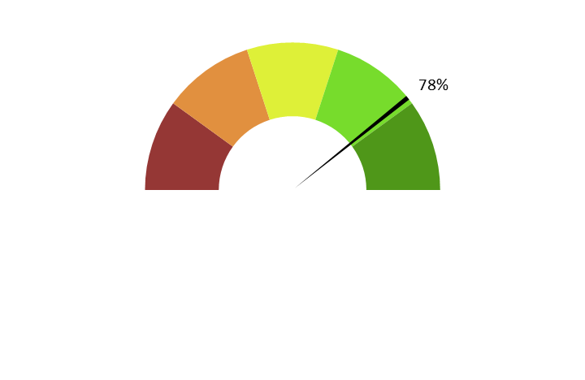

**Moyenne : 3.9/5**

**Commentaires :** *L'AD utilise un bon vocabulaire et varié, même si quelques fautes de syntaxe étaient présentes et quelques expressions mal placées ont été remarquées, quoique pas trop dérangeantes*

**11. Ai-je apprécié le style sans être gêné par un manque de fluidité, de la confusion, de la lourdeur, ou par des structures pauvres et répétitives, fastidieuses à écouter ?**



**Moyenne : 3.9/5**

**Commentaires :** *L'ensemble est relativement bon, même si le style très littéraire et parfois relativement lourd, ajoutés à la lecture assez « molle » donnent l’impression d’une AD incomplète et pouvant se révéler plus riche grâce à une écriture ainsi que la lecture plus nerveuses.*

**C. ENREGISTREMENT**

**12. Sur un plan technique, est-ce que l'AD est bien intégrée à la bande-son du film ? Le mixage est-il bien fait ?**

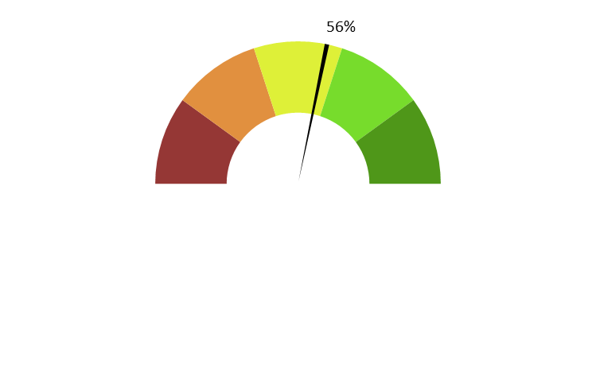

**Moyenne : 2.8/5**

**Commentaires :** *Le volume de l'AD est beaucoup trop élevé par rapport à la bande son du film ce qui empêche l'immersion, à tel point que les détails sonores dans les passages non parlés sont parfois inaudibles. Le son des dialogues est très bas par rapport à l’AD, il fallait donc mettre le son plus fort pour comprendre, mais alors cela devenait trop fort pour l’AD...*

**13. Le son est-il de bonne qualité (échantillonnage) ?**



**Moyenne : 4/5**

**Commentaires :** *La majorité des répondants trouvent que l'échantillonnage est bon. Néanmoins, il a été noté que la version AD a été faite en monophonie alors que le film d’origine a été réalisé en DOLBY SURROUND de haute qualité, et édité sur les supports K7 hi-fi stéréo, les DVD et Blu-ray dans le plus grand respect du format sonore.*

**14. Le texte de l'AD est-il bien interprété ? L'interprétation permet-elle l'immersion dans le film ?**

**Est-elle juste, nuancée et sensible et non pas froide et morne, en surjeu et intrusive, ou inutilement explicative ?**



**Moyenne : 3.5/5**

**Commentaires :** *Le style littéraire, soigné, sensible, très posé de l’écriture AD convient bien aux séquences lentes et sentimentales, mais il n’a pas su s’adapter aux variations de rythmes du film. Cela a engendré une sensation de relative lourdeur et de pauvreté de l’AD lors de nombreux moments forts avec la conviction de rater du vécu important à l’écran.*

**15. La voix est-elle agréable ? La diction correcte ? Sans débit de parole trop lent ou trop rapide qui perturberaient l'écoute et la compréhension ?**

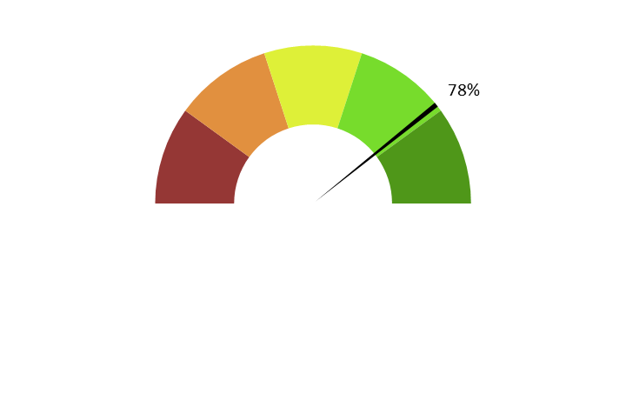

**Moyenne : 3.9/5**

**Commentaires :** *La voix est agréable, claire avec une diction parfaite. Malheureusement elle n’a pas su s’adapter aux moments plus forts, aux actions plus nerveuses du film.*

**16. Le choix d'une seule voix ou de deux voix permet-il de suivre au mieux le film ? Le découpage narratif est-il restitué avec évidence ?**



**Moyenne : 3.75/5**

**Commentaires :** *Le choix d'une seule voix semble suffisant pour la majorité des répondants.*

**A. Approche globale / moyenne : 3.9/5**



**B. Ecriture / moyenne : 3.9/5**



**C. Enregistrement / moyenne : 3.6/5**

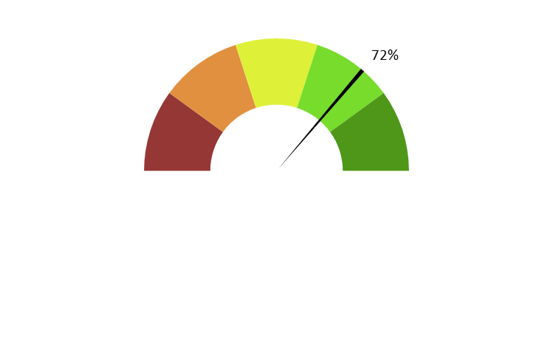

|  |  |
| --- | --- |
| **Moyenne générale du film :** | **3.8/5** |
|

